**Document comprenant les Solutions aux problèmes suivants :**

* Comment détecter l’insertion de monnaie dans la machine ?
* Comment détecter quel type de pièce a été inséré ?
* Comment afficher la somme à rendre ?
* Comment récupérer la somme due ?

**Comment détecter l’insertion de monnaie dans la machine ?**

* Détection via Ultrason pour déclencher le système qui va déterminer quel type de pièce a été insérée.

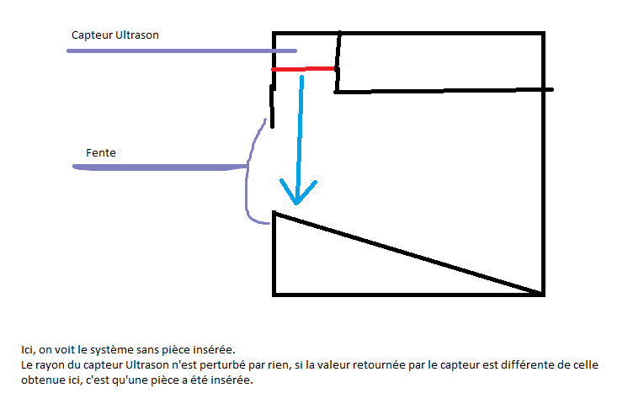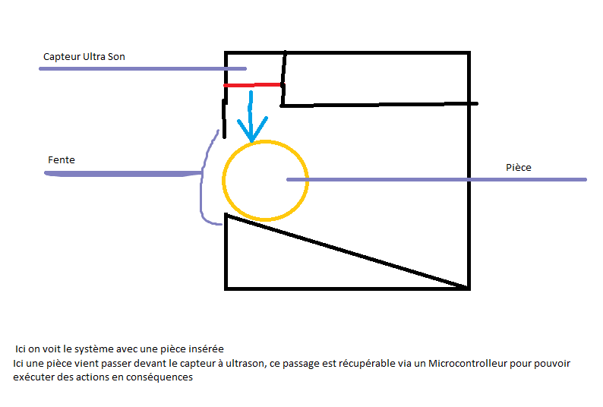

Cette solution pour détecter la pièce est assez simple à mettre en place, en effet il s’agit d’un simple Capteur à Ultrason situé au niveau de la fente. C’est également assez simple de déterminer si une pièce passe ou non, vu que la distance entre le bas et le capteur sera toujours la même sauf dans le cas où il y a un corps étranger inséré tel qu’une pièce. En revanche, ce système ne permet pas de déterminer quel type de pièce a été inséré, car il est possible d’avoir un système capable de détecter une pièce et de déterminer quel type de pièce a été inséré (Voir Solution suivante), cela réduirait la consommation électrique du système d’avoir ces deux systèmes en un seul.

* Détection de la pièce via une balance située au niveau de la fente qui va détecter le changement de masse, à partir de ce changement de masse, il sera possible de déterminer quel type de pièce a été inséré. (*Cette solution répond également au problème “Comment détecter quel type de pièce a été inséré ?”).*